**1 安装及环境变量**

Go的安装方法包括：默认安装和自定义安装，官方的描述请参看这里：[http://golang.org/doc/install](http://golang.org/doc/install" \t "_blank)

其中：

(1) 默认安装比较简单，但需要root权限，默认安装路径是：/usr/local/go；

(2) 自定义安装需要另外配置GOROOT环境变量；

本文采用默认安装，环境是OS X 10.9.1。下面的环境变量需要添加到当前用户的 .bashrc 配置中。其中：

(1) 显示将Go的bin安装目录配置在PATH环境变量中；

(2) 注意GOPATH不是Go的安装目录，而是用户的工作目录（可自定义），Go命令依赖GOPATH这个重要的环境变量。

1. # Golang enviroment variable
2. export GOROOT=/usr/local/go
3. export PATH=$PATH:$GOROOT/bin
4. export GOPATH=/Users/gerryyang/code/go/mygo

**2 Project目录结构**

GOPATH的说明：

(a) GOPATH允许多个目录，当有多个目录时，请注意分隔符，\*NIX下是冒号，Windows下是分号。当有多个GOPATH是，默认将go get的内容放在第一个目录下。

(b) GOPATH目录约定有三个子目录：

--- src 存放源代码（比如：.go / .c / .h / .s 等）

--- pkg 编译后生成的文件（比如：.a）

--- bin 编译后生成的可执行文件 （不建议把这个目录放在PATH下，虽然方便！）

一个简单的Project，计算一个数的平方根，GOPATH如上所配，初始的目录结构如下所示：

注意：建议package的名称和目录名保持一致，例如，main.go在mathapp包内，并在mathapp目录下。

sqrt.go

1. package mymath
3. func Sqrt(x float64) float64 {
4. z := 0.0
5. **for** i := 0; i < 1000; i++ {
6. z -= (z\*z - x) / (2 \* x)
7. }
8. **return** z
9. }

main.go

1. package main
3. import (
4. "fmt"
5. "mymath"
6. )
8. func main() {
9. fmt.Printf("use my package to calc, Sqrt(2)=%v\n", mymath.Sqrt(2))
10. }

由于我们已经配置好了GOPATH环境变量，因此可以通过两种方法编译安装用户自定义的包：

(1) 进入**对应的应用包目录**，然后执行 go install，即可完成安装；

(2) 在**任意的目录**下执行代码 go install yourapp；

针对上面的例子，通过如下步骤进行编译安装：

(1) 进入 mymath/ 下，执行 go install mymath，此时目录结构如下：

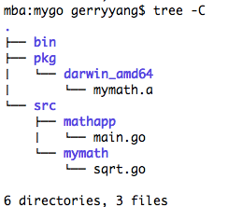

(2) 进入 mathapp/ 下，执行 go build，此时目录结构如下：

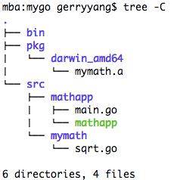

(3) 进入 mathapp/ 下，执行 go install，此时目录结构如下：

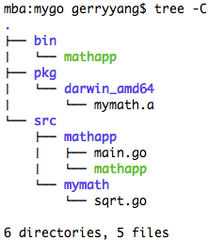

(4) 其实(2)和(3)步可以合并成一步，进入 mathapp/ 下，直接执行 go install，此时目录结构如下：

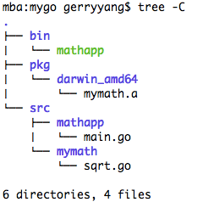

(5) 执行测试程序，进入 bin/ 下并执行程序：

